Bir parça işlevsellik yeterli
Bu ürün Eylül 2018'den önce ABD'de satışa sunulmayacaktır.
Hibrit taşıma sistemi kişiselleştirilmiş seri üretimi ekonomik hale getirir.
B&R, Hannover Messe’de akıllı taşıma sistemi ACOPOStrak ile geleneksel konveyör bantlarının kombinasyonunu ilk kez tanıttı. Bu kombinasyonla B&R, akıllı taşıma sisteminin esnekliği ile düşük maliyetli geleneksel taşıma sistemini bir araya getiriyor. Bireyselleştirilmiş seri üretim böylece daha ekonomik şartlarda uygulanabilir.
Taşıma ünitelerinin kolay transferi
Üretime giden yolda bireyselleştirilmiş bir seri üretim için ufak bir parça işlevsellik yeterlidir. Sadece ürünlerin bireysel hareket noktalarında akıllı ACOPOStrak kullanılır. Genel ürün taşımacılığı uygun maliyetteki konveyör bandıyla gerçekleştirilir. Aynı kılavuz rayları kullanarak farklı taşıma sistemleri arasında kesintisiz bir transfer sağlamak mümkündür.
Mevcut sistemleri bireyselleştirmeye uygun hale getirir
ACOPOStrak bir Motor-Elektronik-Ünitedir. Güç elektroniği ve güçlü bir işlemci motor gövdesine entegre edilmiştir. Bu nedenle ilave bir invertör veya bir Hareket-Kontrol-Ünitesi gerekli değildir. Bu da akıllı taşıma sistemini oldukça kompakt hale getirmektedir. Modüler yapısı nedeniyle ACOPOStrak’in farklı uzunluklardaki bölümleri mevcut eski sistemlere kolayca entegre edilebilir.

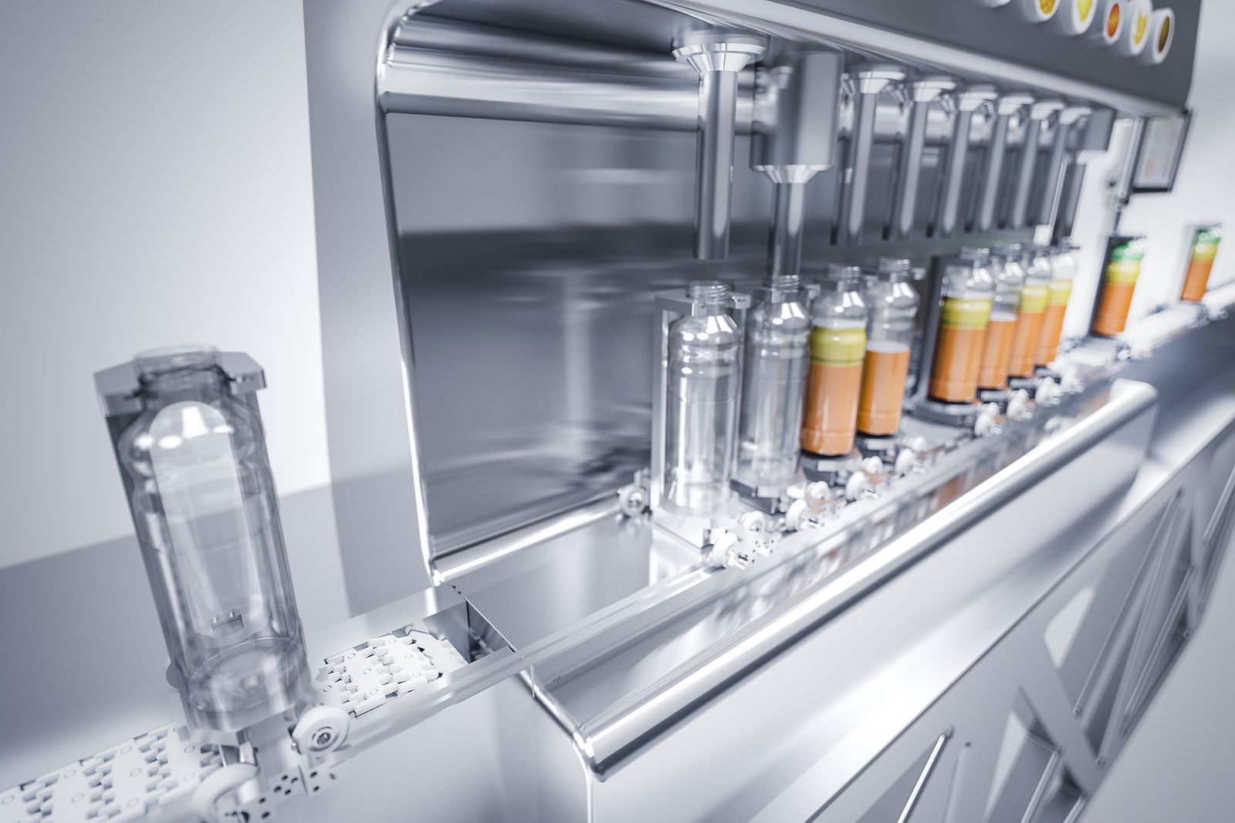
Kişiselleştirilmiş seri üretim ekonomik hale gelir. Akıllı taşıma sistemi ACOPOStrak, geleneksel konveyör bantlar ile mükemmel bir şekilde kombine edilebilir.

B&R Hakkında
ABB Grubunun bir bölümü olan B&R, merkezi Avusturya'da bulunan endüstriyel otomasyon alanında global bir liderdir. B&R, neredeyse her sektördeki müşterilere makine ve fabrika otomasyonu, hareket kontrolü, HMI ve entegre güvenlik teknolojisi için eksiksiz çözümler sunmak üzere en son teknolojiyi ileri mühendislikle birleştiriyor. OPC UA, POWERLINK ve openSAFETY gibi Endüstriyel IoT iletişim standartlarının yanı sıra Automation Studio yazılımıyla B&R, otomasyon mühendisliğinin geleceğini sürekli olarak yeniden tanımlıyor. B&R'ı endüstriyel otomasyonun ön saflarında tutan yenilikçi ruh, süreçleri basitleştirme ve müşteri beklentilerini aşma taahhüdünden kaynaklanmaktadır.
Daha fazla bilgi için www.br-automation.com adresini ziyaret edin.

